Исследование молекулярного состава гуминовых веществ из почв Арктики методом масс спектрометрии ионного циклотронного резонанса с преобразованием Фурье
Туркин А.А., Жеребкер А.Я.
Студент, аспирант
Московский государственный университет имени М.В.Ломоносова,
химический факультет, Москва, Россия
E–mail: aturkinx@gmail.com, zherebker@gmail.com

В результате глобального потепления климата многолетнемерзлые породы Арктики являются крупномасштабным источником биолабильного органического вещества (ОВ), разложение которого вносит существенный вклад в глобальный цикл углерода. Для исследования эволюции ОВ в составе многолетнемерзлых пород, а также процессов его трансформации в современных условиях, необходимо установить молекулярные маркеры, характеристичные для структуры мерзлотного ОВ.
Для достижения указанной цели проводили выделение самой «долгоживущей» фракции мерзлотного ОВ – гуминовых веществ (ГВ) из двух кернов, отобранных в районе озера Щучье в бассейне реки Колымы, которые были предоставлены Др. А. Холодовым из Университета Аляски Фэрбэнкс (США). Всего было выделено 6 образцов гуминовых (ГК) и фульвокислот (ФК). Исследование проводили с применением метода масс-спектрометрии ионного циклотронного резонанса с преобразованием Фурье (МС ИЦР ПФ), обладающего сверхвысокой разрешающей способностью [1]. Анализ проводили на масс-спектрометре Bruker Corporation с напряженностью магнитного поля 7 Тесла и с ионизацией электрораспылением.
В типичных масс-спектрах образцов ГК и ФК определяли 1900 и 1400 молекулярных формул С_{x}H_{y}O_{z}. Полученные результаты представляли в виде диаграмм Ван Кревелена (двумерные диаграммы в координатах Н/С (ордината) и O/C (абсцисса)) [2]. Данные диаграммы позволяют разбить молекулярное пространство на различные классы, соответствующие таким прекурсорам ГВ, как лигнины, танины, липиды, белки. и т.п. Полученные результаты представлены на Рис. 1. Анализ исследуемых образцов показал, что ГК преимущественно состоят из ароматических и слабоокисленных алифатических соединений, в то время как ФК характеризуются подавляющим вкладом окисленных ароматических соединений, подобных гидролизуемым танинам.
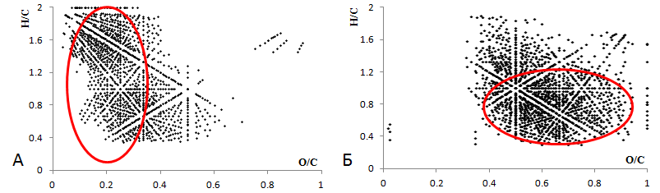
Рис. 1. Типичные диаграммы Ван Кревелена, построенные по результатам МС ИЦР ПФ, для фракций ГВ многолетнемерзлых пород: А) ГК; Б) ФК.
Также было выяснено, что вклад окисленных соединений ГК падает с увеличением глубины. Полученные результаты показывают, что биолабильными являются молекулы с большим содержанием кислорода.
Данное исследование было поддержано грантом РФФИ 16-04-01753А. Авторы выражают благодарность руководителю научной группы Перминовой И.В.
Список использованной литературы
1. Hertkorn, N., Ruecker, C., Meringer, M., Gugisch, R., Frommberger, M., Perdue, E.M., Witt, M. and Schmitt-Kopplin, P., 2007. Anal. Bioanal. Chem., 389(5), pp.1311-1327
2. Kim, S., Kramer, R.W. and Hatcher, P.G., 2003. Anal. Chem., 75(20), pp.5336-5344

